Revista Presei
13 aprilie 2016

Pagina | Publicaţie | Titlu
2 | PUTEREA | Soluția Hospice, cu sprijin elvețian, funcționează. Bolnavii incurabili, îngrijiți de medicii de familie
4 | PUTEREA | Programele de formare continuă - un real avantaj pentru psihologii specializați în problematica integrării copiilor cu TSA în mediul şcolar
7 | RING | Spitalele, în alertă. Bucureşteni, veniţi să donaţi sânge!
8 | ADEVARUL | Bursa Generală a Locurilor de Muncă, în 88 de locuri din ţară. Unde se va desfăşura şi câte joburi sunt puse la bătaie de angajatori pe 14 aprilie
9 | EVZ | Scandal uriaș pe salarii. Medicii și profesorii au aflat din presă că le scad lefurile

PUTEREA

Soluția Hospice, cu sprijin elvețian, funcționează. Bolnavii incurabili, îngrijiți de medicii de familie
Z.P. | 2016-04-12 21:01
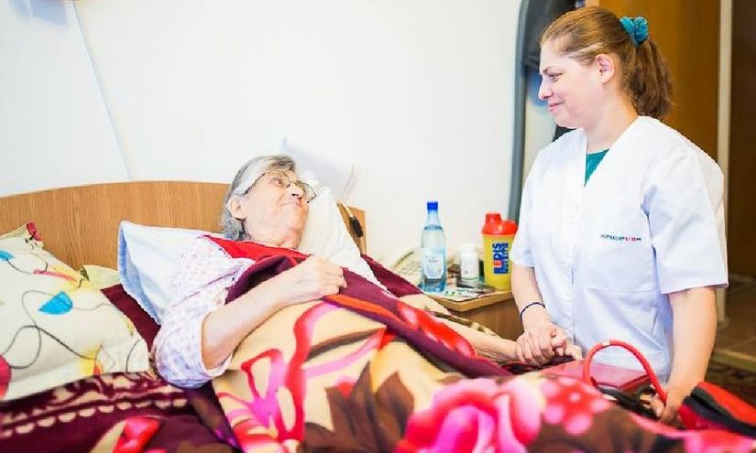
E-mail Twitter Favorites Print
Îngrijirea paliativă prin medicul de familie, o soluție testată de HOSPICE Casa Speranței, cu sprijin elvețian, poate duce la degrevarea îngrijirii spitalicești și o calitate mai bună a vieții pentru bolnavii cu cancer din România, arată reprezentanții organizației umanitare brașovene, într-un comunicat.
La finalul unui proiect-pilot cu finanțare din partea Contribuției Elvețiene pentru Uniunea Europeană extinsă, cu o durata de trei ani de zile, în care au fost instruiți 168 de medici, dintre care 26 au acordat îngrijiri paliative de bază unui număr de 125 de bolnavi cu cancer din București și județele Brașov, Iași și Cluj, HOSPICE Casa Speranței și partenerul său elvețian, Spitalul „Saint Gallen”, constată succesul proiectului și propun un model de abordare paliativă prin medicii de familie.
La nivel național aproape 180.000 de persoane cu diagnostic oncologic și alte boli incurabile au nevoie de îngrijire paliativă specializată în fiecare an, însă mai puțin de 8% dintre acestea beneficiază de ea la momentul potrivit. În 2014, optsprezece județe din țară nu aveau nici un serviciu de îngrijiri paliative, iar șapte județe nu au nici un medic cu atestat în îngrijiri paliative.
Bolnavii diagnosticați cu cancer cât și familiile acestora ar putea avea o calitate mai bună a vieții prin îngrijire paliativă de bază acordată de medicii de familie, în cabinet sau la domiciliu. Pentru aceasta, sunt necesari trei pași pe care trebuie să îi parcurgă medicii de familie:
1. Educația : parcurgerea a 56 de ore de curs online și față către față pentru medicul de familie și 36 de ore de curs pentru asistentul medical de cabinet (cu credite EMC educație medicală continuă).
2. Adoptarea în practică a unor instrumente de lucru: formular de identificarea nevoilor pacientului, scale de evaluare a simptomelor, algoritmi de abordare paliativă, plan de monitorizare a evoluției pacientului, fișa electronică a pacientului, și altele.
3. Aplicarea intervențiilor de abordare paliativă în îngrijirea pacienților oncologici.
„Medicina de familie nu se poate separa de îngrijirea paliativă fiindcă o parte din pacienții noștri ajung la un moment dat să fie diagnosticați cu cancer sau alte boli incurabile. Ca să putem continua ce am început prin acest proiect, abordarea paliativă trebuie decontată de CAS”, declară unul dintre medicii de familie implicați în proiect.
În funcție de gradul de dependență al pacientului, acesta va beneficia de 3 până la 9 consultații de abordare paliativă pe an, fie la cabinet fie la domiciliu, cu o durată între 120 și 22 de minute, pe parcursul cărora medicul și asistentul medical vor face managementul durerii și a altor simptome, managementul escarelor și a altor probleme ale tegumentului și ale cavității bucale; la nevoie vor face manevre precum: montarea fluturașului pentru administrare medicație, a sondei urinare, paracenteza, toracocenteza.
Abordarea paliativă include și educarea pacientului și a familiei pentru mobilizare, îngrijire, obținerea drepturilor sociale, administrarea medicamentelor, tratemenul nefarmacologic al simptomelor.
Un medic de familie are în evidență, în medie, 10 bolnavi cu cancer pe care îi poate ajuta prin abordare paliativă. Costul anual pentru îngrijirea paliativă de bază a acestor 10 pacienți oncologici este de 4.743 lei/an. Costurile abordării paliative care ar putea fi decontate de Casa Națională de Asigurări de Sănătate ar fi în 2016 de 4 milioane lei (când sunt peste 850 de medici de familie instruiți) și ar ajunge în 2020 la aproximativ 25 de milioane de lei, pentru 53.000 de pacienți îngrijiți de peste 5.300 de medici de familie pregătiți.
Dacă alocarea bugetară ar începe gradual din 2016 ar reprezenta aproximativ 0,02% din valoarea cheltuielilor de sănătatea (bunuri și servicii) și 0,27% din cheltuielile pentru asistența medicală primară (realizate în 2015). În 2020 costurile abordării paliative ar necesita o suplimentare cu 1,65% a bugetului pentru asistența medicală primară.
„Îngrijirea în comunitate, prin medicul de familie, a pacientului oncologic cu nevoi necomplexe, cât timp starea sa este stabilă duce la degrevarea îngrijirii spitalicești deci la folosirea mai eficientă a contribuțiilor cetățenilor la bugetul de sănătate”, spune Conf. Dr. Daniela Moșoiu, HOSPICE Casa Speranței, coordonator proiect.
„Pentru Agenția Elvețiană de Dezvoltare și Cooperare proiectul este un succes, cu toți indicatorii realizați. Vă mulțumesc și vă doresc succes mai departe”, a declarat Dr. Thomas Stauffer, Director al Biroului Contributiei Elvelțiene în România, la conferința de presă din 7 aprilie 2016.

PUTEREA

Programele de formare continuă - un real avantaj pentru psihologii specializați în problematica integrării copiilor cu TSA în mediul şcolar
C.C. | 2016-04-12 19:25

Un factor esenţial pentru o incluziune reușită în mediul social și şcolar a copiilor cu tulburări de spectru autist este reprezentat de formarea profesională continuă a specialiștilor ce oferă intervenții de specialitate. Programele de formare continuă pot fi reprezentate de cursuri de specializare, workshopuri, practică supervizată, seminarii sau schimburi de exprienţă.
„Pentru un psiholog clinician care lucrează cu copii cu TSA dar și cu alte tulburări, formarea continuă este esențială în oferirea unor servicii profesionale de calitate, articulate practicilor internaționale în domeniu. Este un domeniu insuficient explorat și cunoscut care necesită o mai mare atenție din partea factorilor decizionali, iar specialiștii implicați în recuperarea copiilor cu TSA au nevoie de acces permanent la informații profesionale pertinente și cu valoare terapeutică probată.”
Specialiștii susțin că existența programelor de formare continuă reprezintă un real avantaj pentru îmbunătățirea calității serviciilor profesionale. Participând la acestea, psihologii află care sunt noile informații și practici din domeniu și au ocazia de a interacționa și învăța de la specialiști cu renume internațional. Nu în ultimul rând, este o modalitate pentru participanți de a-și depăși limitele și de a-și crea un stil propriu de abordare și gestionare a problemei copiilor cu TSA.
“Formarea continuă mi-a oferit acces la informații de ultimă oră din domeniu, mi-a facilitat interacțiunea cu specialiști de renume internațional și colegi implicați în activități de recuperare din aproape toată țara. Și, poate cel mai important lucru, mi-a întărit convingerea că, deși abordarea terapeutică în TSA presupune consecvență și o anumită predictibilitate, terapeutul trebuie să dovedească permanent flexibilitate și să fie dispus să încerce căi noi, nebătătorite.”
Am întrebat profesioniștii beneficiari ai programelor de formare care sunt componentele de succes ale formării și care sunt efectele pozitive ale acesteia. Conform relatărilor lor, cel mai util tip de formare pentru activitatea unui cadru specializat în problematica integrării copiilor cu TSA în mediul şcolar este reprezentat de un mix între formarea teoretică şi monitorizarea activității practice. Această îmbinare duce necontenit la o îmbunătăţire a aptitudinilor deja existente, dar şi la dobândirea de noi cunoştinţe, extrem de folositoare pentru domeniul de activitate. Faptul că, după orele de curs şi seminarii, profesioniștii sunt atent monitorizați în cadrul unor sesiuni de practică reprezintă un avantaj în pregătirea acestora. Noile cunoştinţe dobândite sunt sedimentate prin intermediul practicii. Cele două modalităţi de formare sunt interdependente deoarece, fără baza teoretică, în practică se pot omite anumite elemente de înțelegere a comportamentelor copiilor, iar etapa teoretică, necompletată de experienţa practică, îşi pierde din finalitate. De asemenea, practica supervizată oferă ocazia identificării și îmbunătățirii modului personal de lucru și șansa găsirii unor soluții personalizate pentru cazurile discutate individual. Soluţiile sunt găsite într-un mod mai rapid şi mai eficient, iar şansa de reuşită a acestor soluţii este mult mai ridicată.
„Formarea continuă, atât teoretică, cât mai ales practică, mă ajută în identificarea unor noi modalităţi de lucru, dar şi în îmbogăţirea informaţiilor referitoare în special la cazuistica copilului cu autism.”
“Consider că mixul dintre curs şi seminar m-a ajutat să clarific multe dintre lucrurile care păreau confuze, oferindu-mi totodată idei pentru activităţile pe care aş putea să le folosesc în practica zilnică.”
“Cea mai valoroasă metodă de formare este cea care îmbină cunoștințele teroretice cu practica. În acest sens, am beneficiat de două supervizări profesionale în cadrul proiectelor ”Comunitate pregătită, copil integrat – suport pentru integrarea școlară și socială a copiilor cu tulburări din spectrul autismului”(2015) și ”Și ei trebuie să aibă o șansă – program de sprijin pentru integrarea socială și profesională a persoanelor cu tulburări de spectru autist”(2011). Supervizarea a constat în vizionarea secvențelor de terapie 1 la 1 filmate cu copiii cu TSA și oferirea de feedback în acest context.”
O altă componentă importantă este intervizarea profesională. De altfel, abordarea terapeutică a copiilor cu tulburări de spectru autist trebuie realizată în cadrul unei echipe multidisciplinare formată din kinetoterapeuţi, educatori, maseuri, logopezi şi pedagogi de recuperare, fiecare dintre aceştia beneficiind de experiența și cunoașterea celorlalți colegi.
„As propune o evaluare a celor mai recomandate tipuri de formare in domeniu - Makaton, TEACCH, PECS etc, care să reunească fie specialiști din centre diferite, fie să se desfășoare local, la nivelul fiecărui centru. De asemenea, consider că este utilă și formarea de tip e-learning și posibilitatea supervizării online.”
În cadrul proiectelor ce vizează domeniul autismului derulate de Fundația Romanian Angel Appeal, activitatea de formare profesională a ocupat un loc important.
“În mare parte, formarea profesională continuă în domeniul TSA am desfășurat-o prin intermediul Fundației Romanian Angel Appeal. Începând cu anul 2011, odată cu primul proiect în care DGASPC Botoșani a fost partener al fundației, aceasta a oferit specialiștilor an de an cursuri, workshopuri și activități de supervizare a practicii, în mod gratuit, un aspect rar întâlnit în practica psihologilor. Cursurile și workshopurile au fost moderate de specialiști din străinătate, recunoscuți în domeniu, oferindu-ne în acest fel o perspectivă internațională în ceea ce privește abordarea terapeutică a tulburărilor din spectrul autismului.”
Un astfel de program de formare profesională continuă care îmbină latura teoretică cu monitorizarea practică a fost oferit și prin intermediul proiectului „Comunitate pregătită, copil integrat – suport pentru integrarea școlară și socială a copiilor cu tulburări din spectrul autismului”, finanțat din granturile SEE 2009-2014 și desfășurat de Fundația Romanian Angel Appeal în parteneriat cu State Diagnostic and Counselling Center din Islanda și cu Direcțiile Generale de Asistență Socială și Protecția Copilului din București – sector 4 și din Bacău, Botoșani, Brăila, Neamț, Prahova, Suceava, Tulcea, Vaslui, Vrancea, județe în care se înregistrează un număr mare de copii cu TSA.

RING

Spitalele, în alertă. Bucureşteni, veniţi să donaţi sânge!
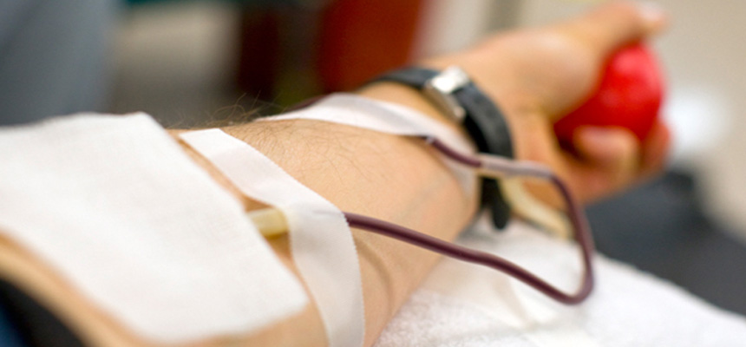
Capitala se confruntă cu o criză acută de sânge. Spitalele sunt în alertă, iar şefa Centrului de Transfuzie Bucureşti, dr. Doina Goşa, face apel către cetăţeni să vină să doneze.
Dacă drama victimelor incendiului din clubul Colectiv i-a sensibilizat pe oameni şi au donat sânge, acum situaţia este departe de a fi ideală. “Într-o zi normală veneau, în medie, 200 de donatori, chiar 250 în zilele foarte bune. Oamenii au înţeles că nevoia de sânge a crescut şi numărul donatorilor se dublase. Acum, abia dacă mai adunăm 200 de pungi de sânge pe zi, adică 200 de persoane , asta în condiţiile în care mergem şi cu caravana mobilă”, a explicat dr. Doina Goşa, directorul Centrului de Transfuzie Sanguină Bucureşti.
Deficit de 30% faţă de necesar
“Fac apel la cetăţeni să se mobilizeze şi să-şi ajute semenii. În acest moment avem un deficit de 30% faţă de necesarul de sânge solicitat. Este vital ca oamenii bolnavi să primească sângele de care au nevoie”, explică dr. Goşa. Din cele 60 de spitale existente în Capitală, 14 sunt de urgenţă, aşa că necesităţile sunt mari. În fiecare zi se fac sute de operaţii în aceste unităţi medicale, iar unele dintre aceste intervenţii necesită cantităţi importante de sânge. Adresa Centrului de Transfuzie Sanguină Bucureşti este str. Dr. Caracaş Constantin nr. 2-8, sectorul 1, Bucureşti, telefon 031.425.12.30.
Condiţiile pentru a deveni donator
- Să fii cetăţean român cu domiciliul în ţară sau cetăţean al Uniunii Europene cu reşedinţa în România.
- Să ai vârsta cuprinsă între 18 şi 60 ani.
- Să ai greutatea între 50 şi 100 kg - femeile şi 60-110 kg – bărbaţii.
- Tensiunea arterială sistolică să fie între 10 şi 18 mmHg.
- Să nu fi suferit în ultimele luni intervenţii chirurgicale.
- Femeile să nu fie însărcinate, în perioada de lăuzie sau în perioada menstruală.
- Să nu fi consumat grăsimi sau băuturi alcoolice cu cel puţin 24 de ore înaintea donării.
- Să nu ai ori să nu fi avut: afecţiuni cardiovasculare sau ale sistemului nervos central; tendinţă patologică la sângerare; afecţiuni ale tractului gastrointestinal, urogenital, hematologice, renale, metabolice şi endocrine, ale sistemului respirator; alergii; afecţiuni reumatologice, dermatologice şi imunologice; intervenţii chirurgicale recente, boli profesionale, infecţioase şi parazitare sau afecţiuni maligne ori encefalopatie spongiformă transmisibilă.

ADEVĂRUL

Bursa Generală a Locurilor de Muncă, în 88 de locuri din ţară. Unde se va desfăşura şi câte joburi sunt puse la bătaie de angajatori pe 14 aprilie
Scopul evenimentul este acela de a pune în contact cât mai multe persoane care nu au un job cu angajatorii dispuşi să atragă forţă de muncă în perioada imediat următare. Mai exact, se urmăreşte creşterea gradului de ocupare, prin corelarea cererii cu oferta de locuri de muncă, existând posibilitatea interacţiunii directe dintre angajator şi solicitant. Concret, evenimentul se va desfăşura în 88 de locaţii la nivelul tuturor celor 41 de agenţii judeţene şi cea a municipiului Bucureşti, şi se adresează tuturor persoanelor aflate în căutarea unui loc de muncă sau celor care doresc să se reorienteze profesional spre ocupaţii cu posibilităţi de menţinere a raportului de muncă pe termen mediu şi lung, arată o informare transmisă de Agenţia Naţională pentru Ocuparea Forţei de Muncă (ANOFM). La ediţia precedentă au participat 2.872 agenţi economici şi au fost oferite 35.696 locuri de muncă. România, printre cele mai mici rate ale şomajului Cu un şomaj de doar 6,5%, România marchează una dintre cele mai mici rate ale persoanelor aflate în căutarea unui loc de muncă din rândul statelor membre ale Uniunii Europene, potrivit datelor publicate de Eurostat, biroul de statistică al Uniunii Europene. Rata medie a şomajului la nivelul statelor UE a fost de 8,9% în februarie. Cele mai mari rate ale şomajului au fost înregistrate în februarie în Spania (20,4%), Croaţia (15,1%), Cipru (12,3%) şi Portugalia (12,3%), în timp ce statele cu cel mai scăzut şomaj au fost Germania (4,3%) şi Cehia (4,5%). Totuşi, şomajul foarte scăzut la un număr de salariaţi care nu acoperă nici un sfert din totalul populaţiei din România ridică semne de întrebare privind modul în care se realizează aceste statistici. Cu o populaţie de 20 de milioane de locuitori, în România doar 4,57 milioane au statut de salariat, iar şomajul este de 6,5%. În comparaţie, Cehia, dintr-o populaţie totală de 10 milioane de locuitori, 5 milioane sunt salariaţi, iar şomajul este de 4,5% (cu doar 2 puncte procentuale mai scăzut decât în România), iar numărul de şomeri este de 240.000 de persoane.

EVZ

Scandal uriaș pe salarii. Medicii și profesorii au aflat din presă că le scad lefurile
Autor: Gabriela Dinescu, Dana Lascu | miercuri, 13 aprilie 2016 | 3 Comentarii | 806 Vizualizari
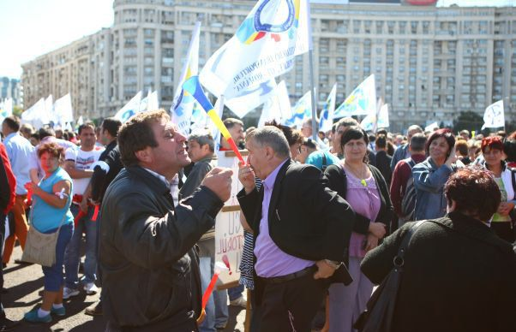Sindicatele amenință Guvernul că vor protesta în stradă dacă scad salariile bugetarilor
Partenerii sociali trag concluzia că noua grilă de salarizare a fost impusă de Ministerul Finanțelor, la ordinul premierului. Ei susțin că proiectul mărește diferența dintre cei cu venituri mari și cei cu venituri mici
Medici, cadre didactice și funcţionari publici au fost surprinși să constate că în toiul negocierilor pe salariile bugetarilor s-au trezit cu o grilă care le taie veniturile, în loc să le crească. Aceeași surprindere au afișat-o și reprezentanții Ministerului Educației și ai Sănătăţii, care susţin că nu știau nimic de grila salarială care a apărut în presă, că nu au fost chemaţi la discuţii și nimeni nu i-a întrebat ceva.

